|  |  |
| --- | --- |
| ДИСЦИЛИНА | **Схемотехника устройств компьютерных систем Часть 2** |
|  |  |
| ИНСТИТУТ | **ИТ** |
| КАФЕДРА | **вычислительной техники** |
|  |  |
| ВИД УЧЕБНОГО | **Лекция** |
| МАТЕРИАЛА |  |
| ПРЕПОДАВАТЕЛЬ | **Тарасов И.Е.** |
|  |  |
| СЕМЕСТР | 3 |
|  |  |

2

14. Сопряжение измерительных и силовых устройств с цифровыми системами

14.1. Ввод аналоговых сигналов в компьютерных системах.

Большинство физических величин являются аналоговыми, т.е. принимают значения из непрерывного диапазона чисел. Для ввода таких величин в вычислительную систему необходимо преобразовать их в цифровую форму. Микросхемы, предназначенные для этого, называются *аналого-цифровыми преобразователями* (АЦП, также ADC – Analog-to-Digital Converter).

Ввод аналоговых сигналов широко применяется во встраиваемых системах. Многие микроконтроллеры имеют АЦП среди установленных на кристалл периферийных устройств. То, что некоторые датчики предоставляют цифровые интерфейсы, в действительности является следствием того, что аналоговый сигнал, полученный с первичного чувствительного элемента, был подан на АЦП смонтированного в датчике микроконтроллера.

14.2. АЦП, его характеристики.

АЦП преобразует входной сигнал из диапазона 0..Xmax (или Xmin..Xmax) в N-разрядный цифровой код, где двоичное значение 0 соответствует минимальной величине входного диапазона, а максимальное двоичное значение 2N-1 – максимальной величине. Таким образом, разрядность цифрового выхода является одним из важнейших параметров АЦП. Часто именно его упоминают в первую очередь.

Часто с высокой разрядностью АЦП связывают его точность. При этом понятие точности определяется следующим образом: «**точность средства измерений — качество средства измерений, отражающее близость к нулю его погрешностей**».

Часто термин «точность» используют в бытовом, разговорном смысле, как синоним небольшой ошибки. С точки зрения формального определения следует рассматривать, насколько цифровой код на выходе АЦП соответствует входному напряжению, измеренному в международной системе единиц СИ в вольтах. В этом кроется фундаментальное препятствие – в действительности, принципом работы АЦП является сравнение входного напряжения с эталоном. В качестве эталона может использоваться внутренний источник напряжения или же внешний источник, напряжение с которого подается на специальный вход АЦП. На сегодняшний день обеспечить погрешность эталонов удается на вполне определенном уровне. Например, с помощью полупроводниковых стабилитронов можно обеспечить погрешность, соответствующую работе 12-разрядного АЦП. Напряжение такого эталона существенно зависит от температуры и имеет дрейф с течением времени.

Следующим существенным шагом в повышении стабильности эталона напряжения может быть использование «нормального элемента Вестона», представляющего собой химическую батарею. Его относительная погрешность обычно указывается от 2*10-6 до 40*10-6, в зависимости от условий измерения, но сложность конструкции существенно затрудняет практическое применение.

Наименьшей погрешности на сегодняшний день можно добиться с помощью квантового эффекта Джозефсона. Он наблюдается в сверхпроводящем состоянии проводника, поэтому конструкция эталона на таком эффекте чрезмерно сложна для широкого применения.

Наличие эталонного напряжения является определяющим фактором при обеспечении низкой погрешности, поэтому при проектировании крайне важно различать, о чем идет речь – о различении одного уровня сигнала относительно другого (это обеспечивается как раз повышением разрядности АЦП), или о сопоставлении цифрового кода с выхода АЦП аналоговому сигналу в системе СИ (для этого нужен эталон напряжения с соответствующей малой погрешностью).

Кроме того, что цифровой код измеряет входной сигнал «в единицах эталона, подключенного к АЦП», сама микросхема может вносить в измерения дополнительные погрешности. В идеальном случае выходной код АЦП будет представлять собой серию последовательных цифровых значений, где переход между ними будет происходить через строго одинаковые интервалы входного аналогового сигнала.

На рис. 14.1 показан график, иллюстрирующий основные виды погрешностей АЦП. Идеальной характеристикой была бы прямая с наклоном, равным 1, однако дискретный характер выходных значений АЦП превращает такую прямую в серию ступенек, показанную как «идеально-реальная характеристика».

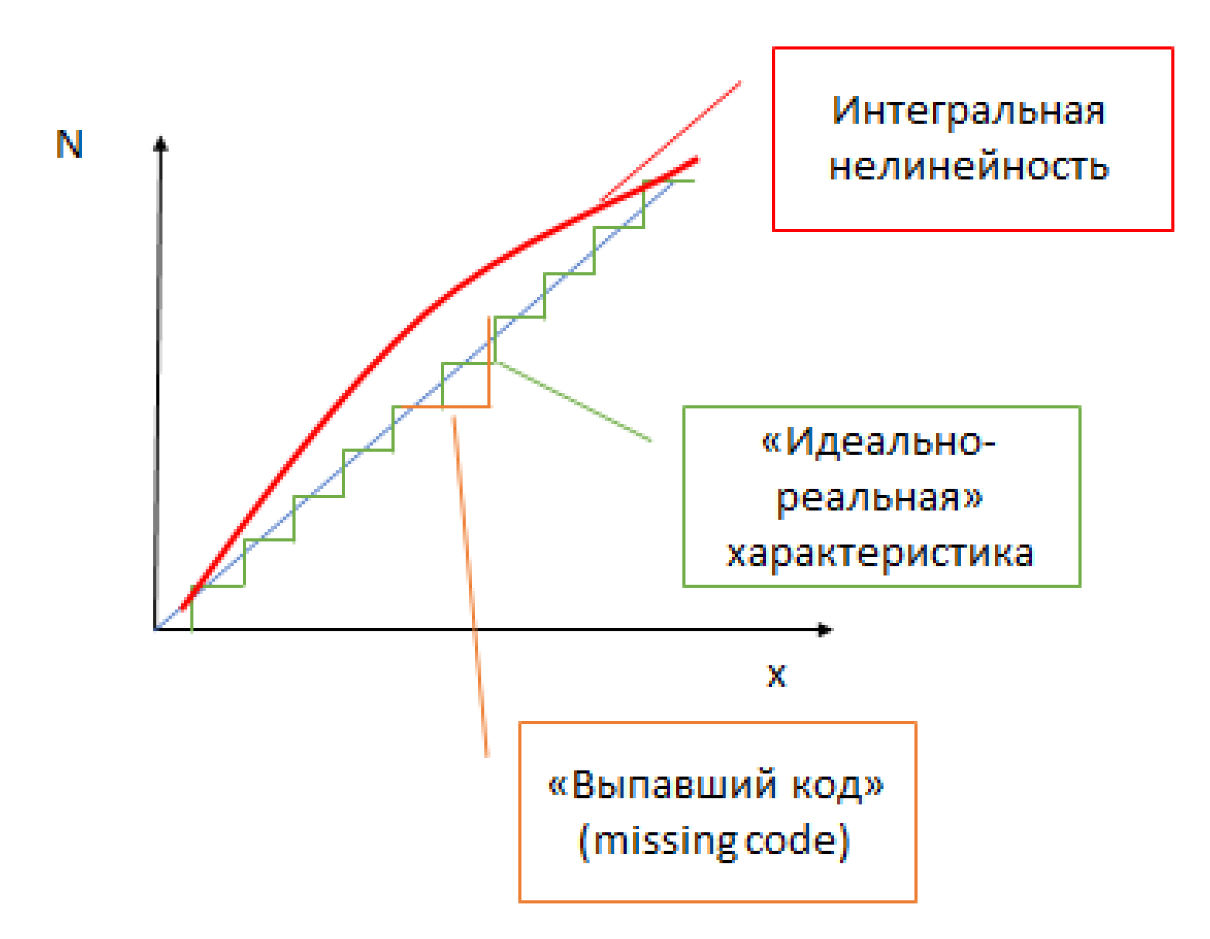

*Рис. 14.1. Преобразование данных в аналого-цифровом преобразователе*

В реальных микросхемах существуют отклонения даже от такой характеристики, учитывающей дискретный характер выхода АЦП. Отклонения в целом подразделяются на дифференциальные (т.е. локализованные) и интегральные. Например, если при изменении входного сигнала цифровой код не изменяется, а потом изменяется резким скачком (так что какое-то двоичное значение никогда не появляется на выходе), такую погрешность относят к дифференциальным. Конкретно этот вид погрешности называется «выпавшим кодом» (missing code) и в ряде случаев производители АЦП при контроле качестве относят такую микросхему к браку. В технической документации можно встретить термин «no missing codes», который обозначает гарантию производителя на отсутствие подобных погрешностей.

Интегральная нелинейность проиллюстрирована на рис. 14.1 плавной кривой. В действительности ее вид может отличаться, однако она отражает суть интегральных нелинейностей – при отсутствии локализованных погрешностей и в целом равномерном изменении выходного кода АЦП сами коды располагаются не вдоль прямой линии, а вдоль слегка искаженной кривой, причем на каких-то участках погрешность может быть существенной.

В документации на АЦП указывается максимальная величина погрешности, обусловленная дифференциальной составляющей (DNL, Differential Non-Linearity) и интегральной составляющей (INL, Integral Non-Linearity).

Основным выводом из приведенных сведений является то, что повышать разрядность АЦП есть смысл только до определенного предела, за которым погрешности эталона и нелинейности микросхемы сведут усилия на нет.

Важным замечанием к разрядности АЦП является также динамический диапазон входного сигнала. Он никак не зависит от конструкции АЦП и определяется исключительно внешним объектом. Например, если уровень сигнала изменяется в 10 раз, то выбрав 8-разрядный АЦП и установив цифровой код 255 для максимального уровня, для минимального уровня он окажется равен всего 25. Следовательно, относительная ошибка для минимального уровня окажется существенно выше, и приняв погрешность равной 1 разряду АЦП, можно убедиться, что для максимального уровня она равна 0.4%, а для минимального – уже 4%, что может оказаться неприемлемым. Поэтому разрядность АЦП следует выбирать так, чтобы даже при небольших значениях входного аналогового сигнала его цифровое представление обеспечивало достаточную для задачи разрешающую способность.

Понятие «достаточную для задачи» не может быть строго формализовано. Не существует универсальных способов расчета требуемой разрядности АЦП, одинаково применимых к любой заранее неизвестной задаче. Определение разрядности АЦП требует предварительного моделирования системы и выяснения, какие погрешности вносятся из-за неточного воспроизведения аналоговых значений в цифровой форме и как это влияет на итоговые характеристики разрабатываемого устройства.

Вторым важным параметром АЦП является время преобразования аналогового сигнала в цифровой код. Вместо времени часто удобно указывать максимальную частоту, с которой АЦП способен обновлять цифровой код. Частота преобразования и разрядность обычно связаны, причем чем больше разрядность АЦП, тем сложнее обеспечить высокую частоту преобразования.

На рис. 14.2 показан фрагмент сайта одного из производителей АЦП, компании Analog Devices. На сайте видна классификация АЦП по сочетанию разрядности (Resolution) и частоте преобразования (SPS, Sample Per Second).

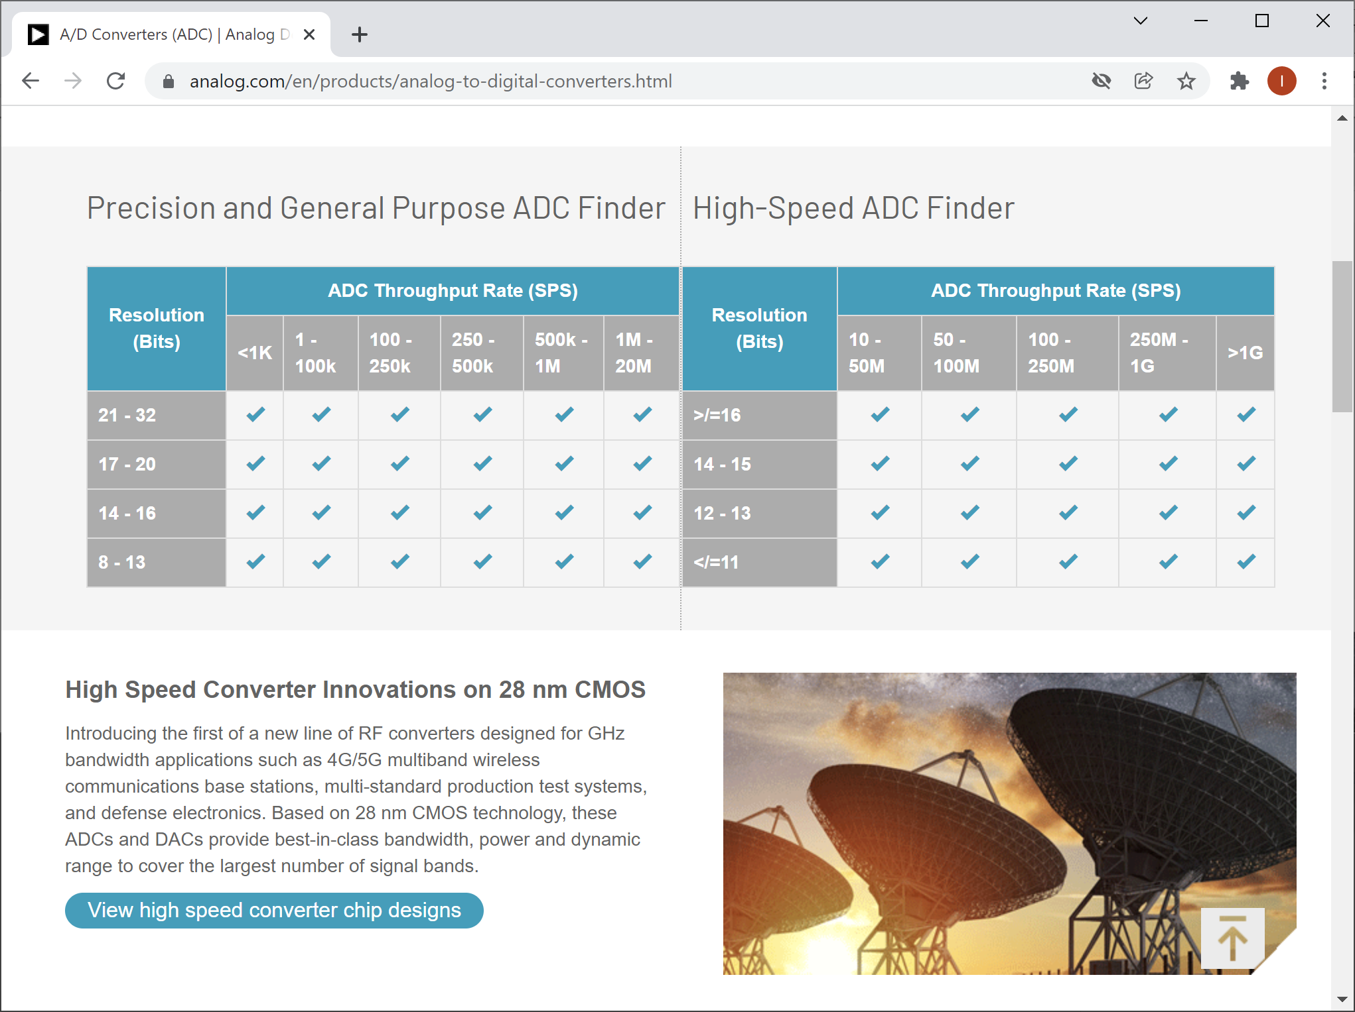

*Рис. 14.2. Сочетание разрядности и частоты преобразования современных АЦП (на примере сайта компании Analog Devices)*

Номенклатура современных АЦП довольно широка. Например, на рис. 14.3 показана классификация, предлагаемая компанией Maxim Integrated в разделе сайта, относящегося к АЦП. На рис. 14.4 для сравнения показана аналогичная информация с сайта компании Texas Instruments.

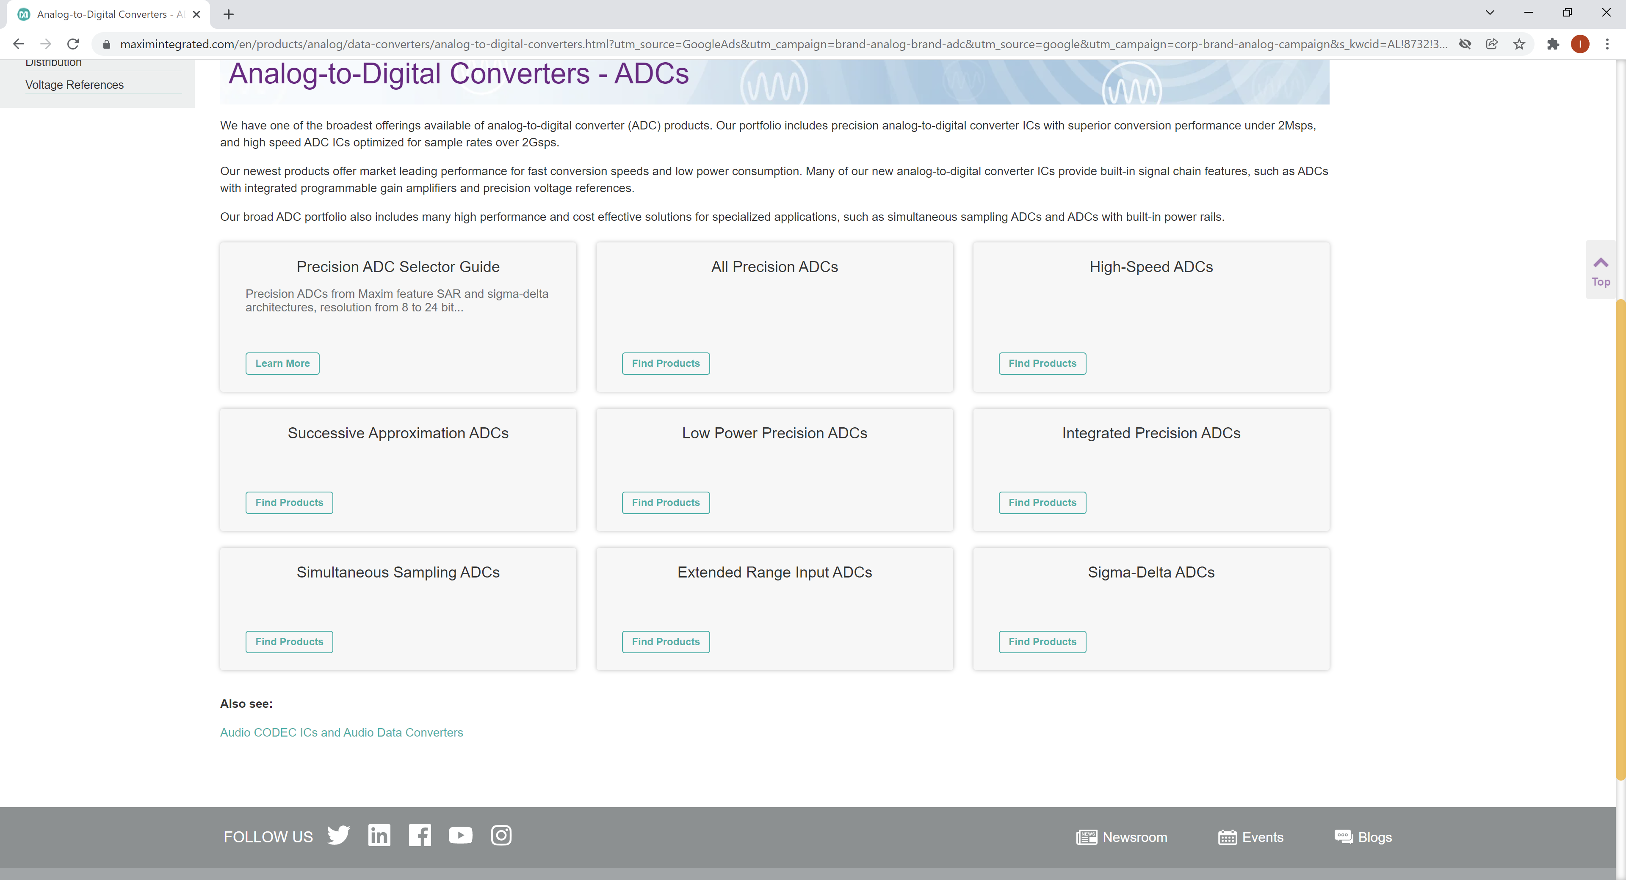

*Рис. 14.3. Некоторые классы современных АЦП (на примере сайта компании Maxim Integrated)*

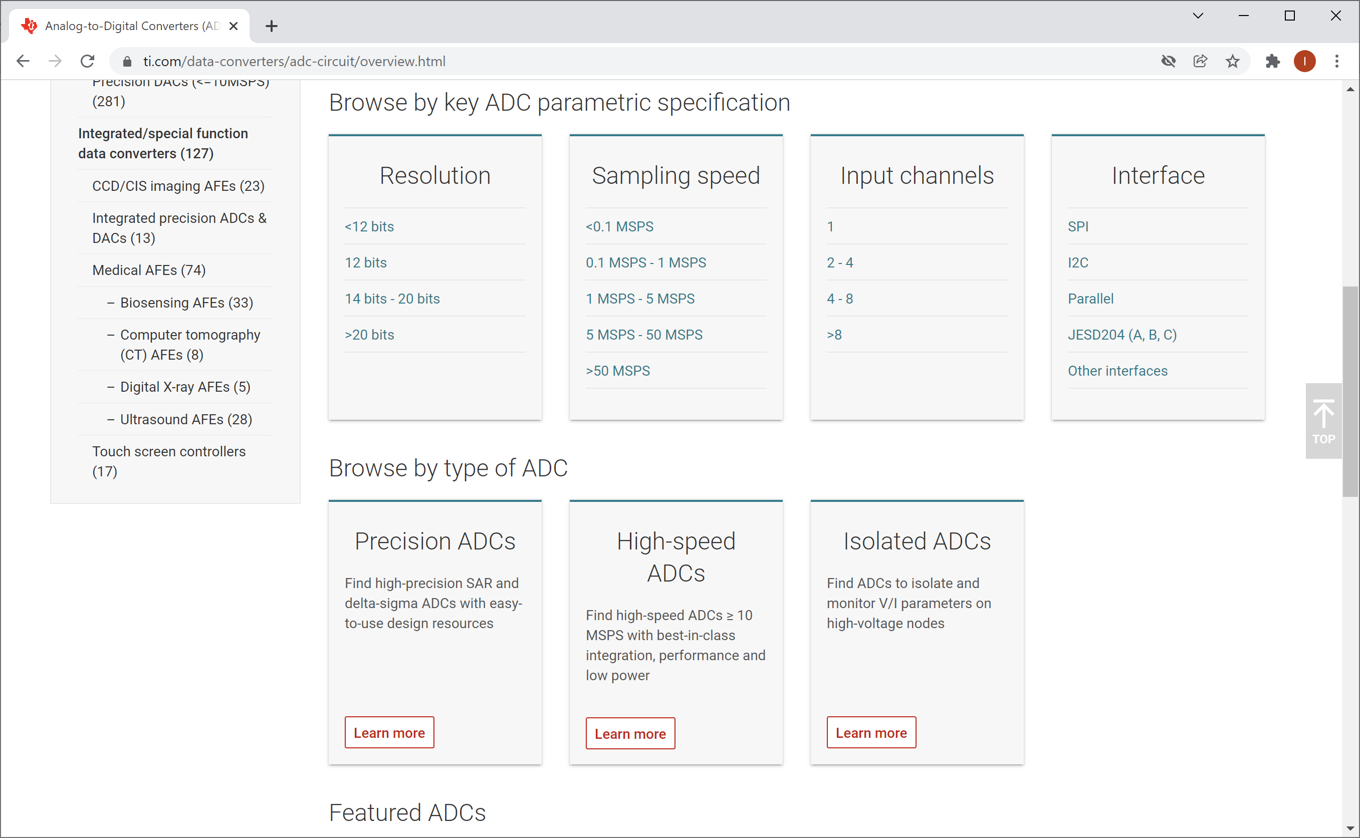

*Рис. 14.4. Некоторые классы современных АЦП (на примере сайта компании Texas Instruments)*

14.3. Архитектуры и интерфейсы АЦП. Сопряжение АЦП с цифровыми системами.

Характеристики АЦП во многом определяются их внутренней архитектурой. Самой простой архитектурой обладают «АЦП прямого преобразования». Они содержат внутри набор аналоговых компараторов, сравнивающих входной сигнал с пороговыми значениями. Для достижения высокой разрядности требуется большой набор компараторов, поэтому такая архитектура имеет небольшую разрядность (8, реже 10), однако обеспечивает высокое быстродействие.

В среднем диапазоне разрядности находится «АЦП последовательного приближения» (SAR, «successive-approximation ADC»). Принцип действия таких АЦП основан на алгоритме последовательного деления пополам (дихотомии). Например, сравнив входное напряжение с половиной от максимального, можно определить старший бит выходного цифрового кода. Далее необходимо сравнить, в зависимости от результата, с 0,25 или 0,75 от максимального и т.д. Этот процесс несколько медленнее по сравнению с прямым преобразованием, где сравнение выполняется однократно и параллельно, однако требует меньше ресурсов схемы, а повышение разрядности обеспечивается увеличением шагов алгоритма, поэтому имеет определенный резерв для наращивания. АЦП последовательного приближения распространены достаточно широко и типично имеют 12-14-16 разрядов.

Относительно высокая частота преобразования обуславливает применение для таких АЦП параллельного интерфейса. Он может быть как синхронным, так и асинхронным и определяется компанией-производителем (единого стандарта на параллельный интерфейс АЦП не существует). На рис. 14.5 показан фрагмент документации, в котором видна структурная схема и внешние сигналы АЦП последовательного приближения TLC1550.

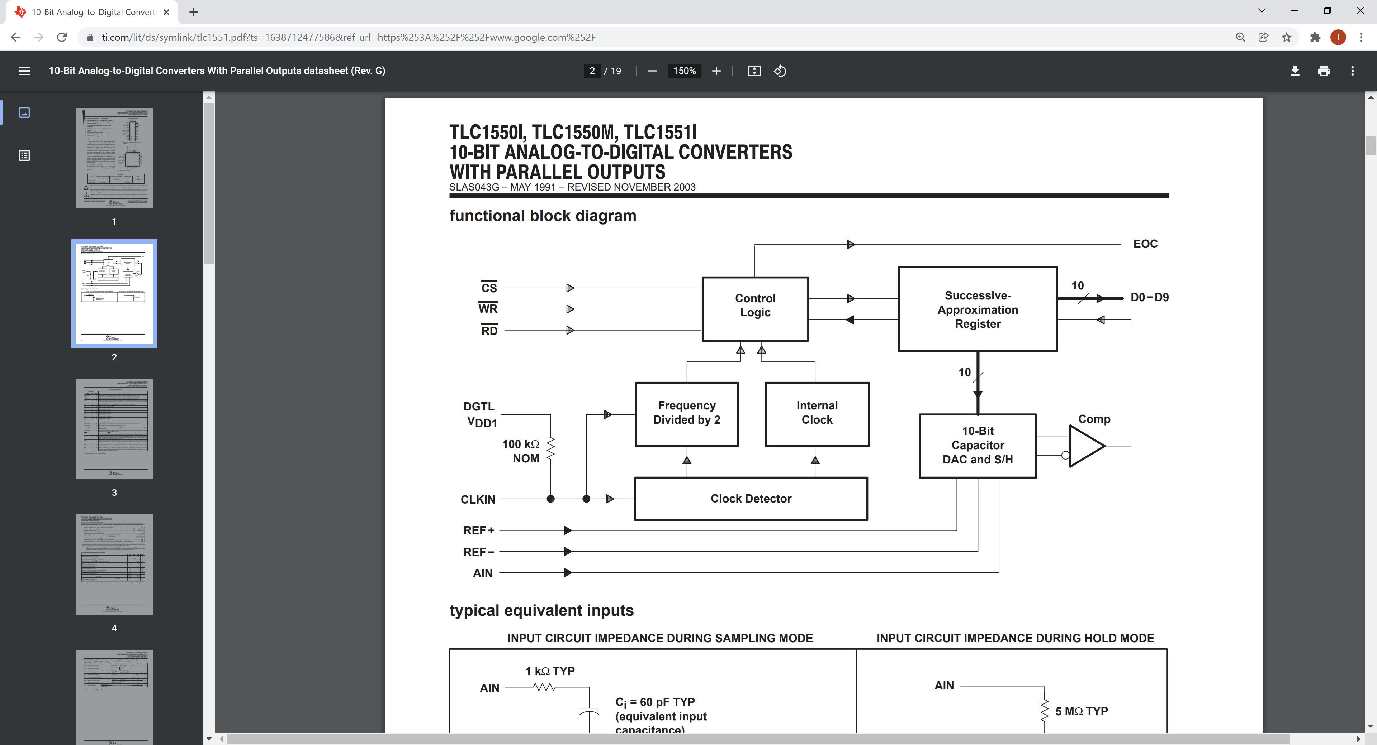

*Рис. 14.5. Структурная схема АЦП с параллельным интерфейсом*

На рис. 14.5 можно видеть, что преобразование АЦП производится на основе входного тактового сигнала, который обновляет выходы D0-D9. Сигнал EOC часто применяется в АЦП и обозначает окончание преобразования (End Of Conversion).

Если от АЦП не требуется высокая частота преобразования (это позволяет, в частности, снизить стоимость такой микросхемы), вместо параллельного интерфейса может быть применен последовательный. При этом АЦП может иметь как непосредственно интерфейс SPI, так и схожий с ним по принципу работы, однако не имеющий полного списка сигналов SPI.

На рис. 14.6 показана структурная схема и расположение выводов корпуса АЦП последовательного приближения с последовательным интерфейсом. Видно, что для такого АЦП достаточно 8-выводного корпуса.

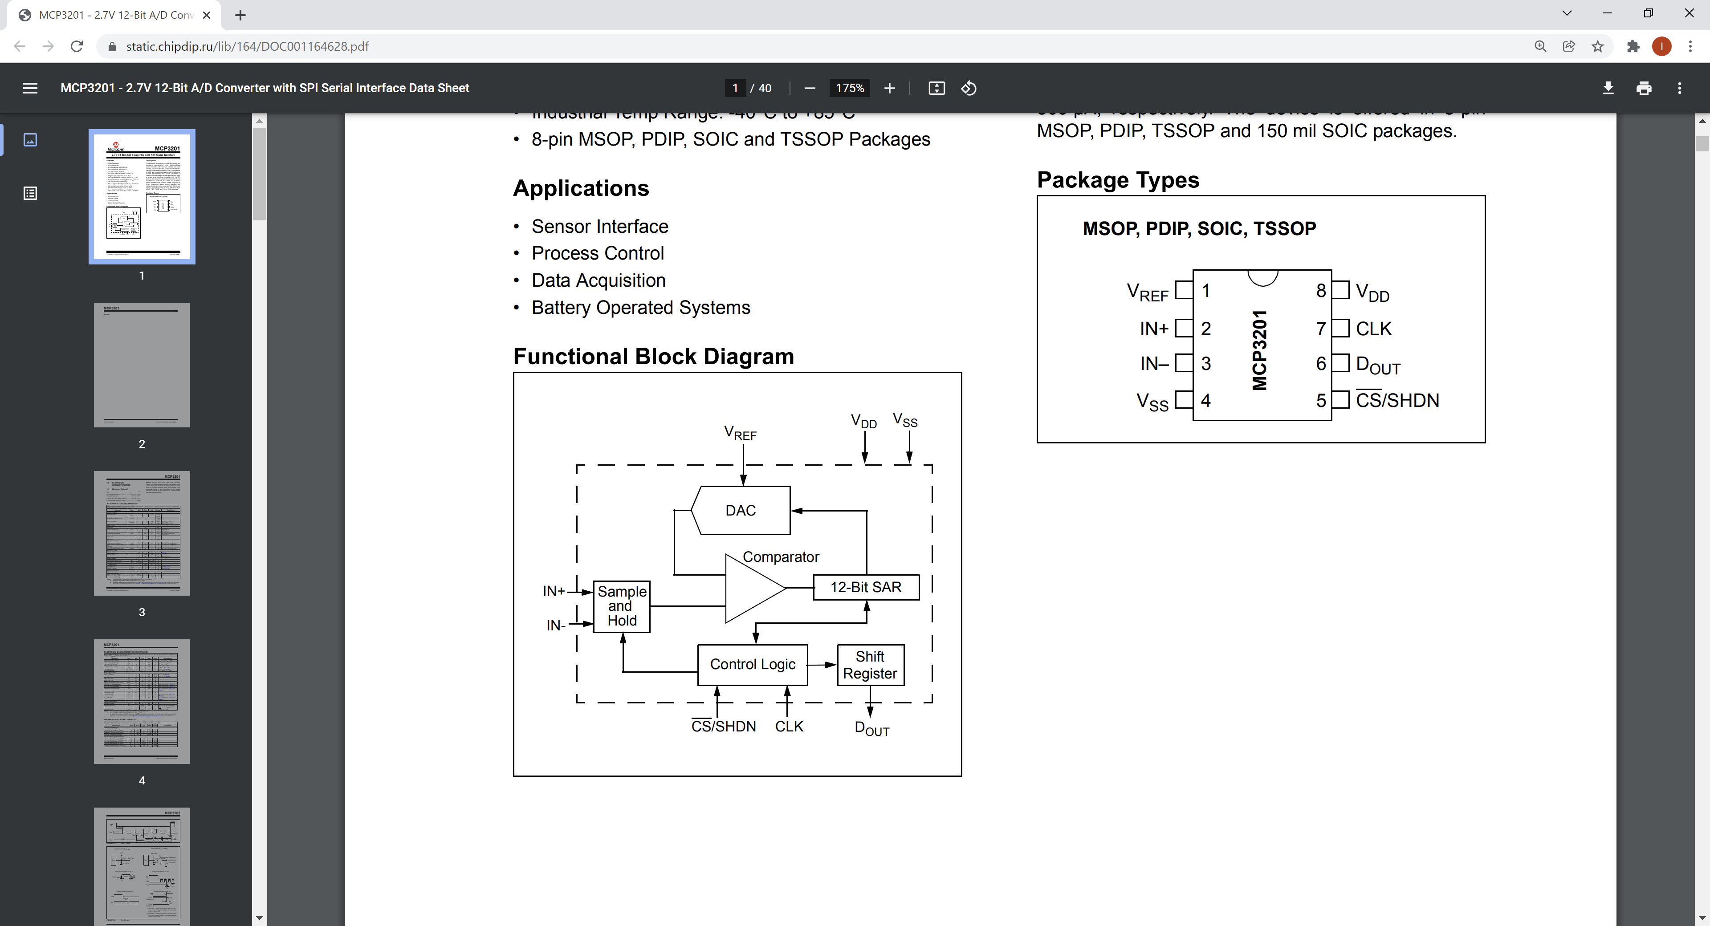

*Рис. 14.6. Структурная схема и расположение выводов корпуса АЦП с последовательным интерфейсом*

На рис. 14.7 показаны временные диаграммы АЦП с последовательным интерфейсом. Это не относится к универсальному стандарту, поскольку производители могут вносить в интерфейс собственные изменения.

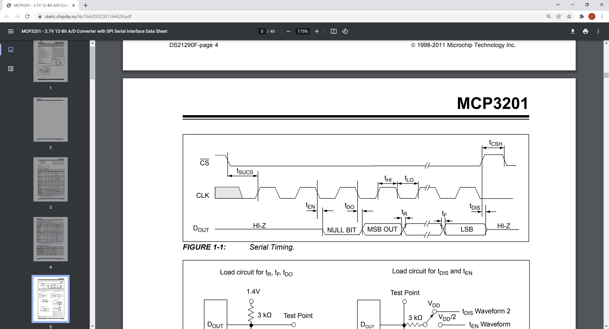

*Рис. 14.7. Временные диаграммы передачи данных из АЦП с последовательным интерфейсом*

Для показанного примера видно, что после перехода сигнала CS в активное состояние (логический 0) через несколько тактов АЦП переводит выход из состояния высокого импеданса (High-Z) в состояние логического 0, сигнализируя таким образом о готовности цифрового кода. Далее по каждому фронту тактового сигнала АЦП передает очередной бит, начиная со старшего. После приема последнего бита внешняя микросхема должна перевести CS в неактивное состояние.

Можно еще раз отметить, что показанная временная диаграмма не является универсальной. Подключение конкретных АЦП должно начинаться с изучения технической документации и определения сигналов, требующих управления.

В некоторых семействах ПЛИС имеются встроенные в кристалл АЦП. На рис. 14.8 показаны АЦП в ПЛИС серии 7 компании Xilinx (AMD). Они имеют разрядность 12 бит и невысокую частоту преобразования 1 МГц. Такие АЦП используются в основном для мониторинга состояния ПЛИС и контроля таких внешних параметров, как напряжение питания и температура.

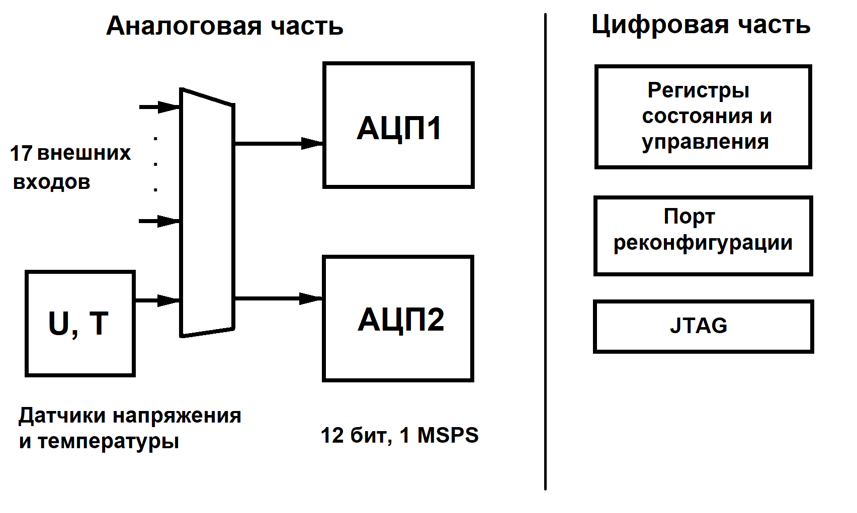

*Рис. 14.8. Встроенные модули АЦП в некоторых семействах современных ПЛИС*

Наиболее высокую точность, но низкую частоту преобразования, обеспечивают АЦП с архитектурой «сигма-дельта». Принцип их действия основан на постепенном добавлении к входному сигналу модулирующего напряжения (отклонение обычно обозначается символом «дельта»). Смысл такого действия становится понятен, если учесть, что при получении цифрового кода в принципе нельзя понять, как близко входное напряжение находится относительно следующего порога – например, если код равен 10, то он может быть преобразован из аналогового уровня 10,1, 10,2, 10,3 и т.д. Если входное напряжение находилось рядом со следующим порогом напряжения, переход к нему произойдет быстро. Например, если добавлять 256 шагов модулирующего напряжения, можно понять, на каком из них состоится переход к следующему цифровому коду и добавить к цифровому коду еще 8 двоичных разрядов, хранящих номер шага, при котором произошел переход. Такой процесс добавления модулирующего напряжения можно повторять многократно, накапливая дополнительные разряды. Операция сложения обозначается символом «сигма». Из этих символов, обозначающих основные операции, образуется название архитектуры АЦП – «сигма-дельта».

Как правило, АЦП с такой архитектурой обеспечивают 16 и более разрядов. Встречаются микросхемы с разрядностью 24 бита, однако для них специально отмечается необходимость подключения источника опорного (эталонного) напряжения с соответствующей небольшой погрешностью. При этом время измерений может достигать десятых долей секунды.

Структурная схема и сигналы сигма-дельта АЦП показаны на рис. 14.9.

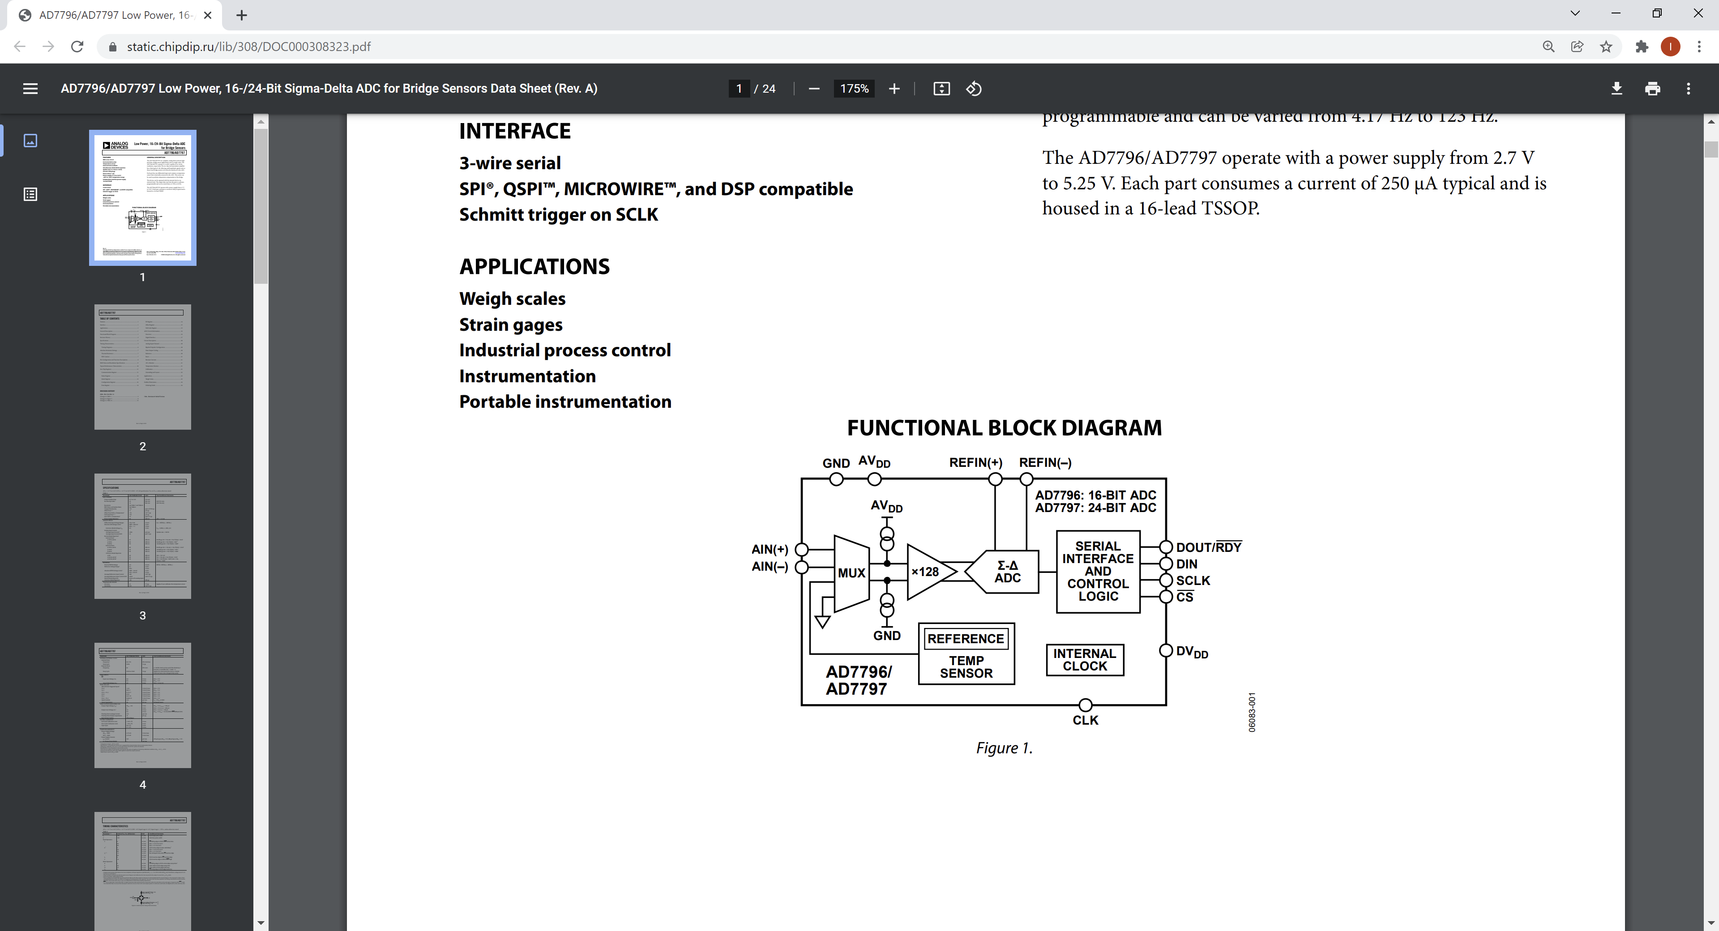

*Рис. 14.9. Структурная схема прецизионного АЦП с архитектурой сигма-дельта*

Из-за крайне медленного процесса преобразования для сигма-дельта АЦП обычно достаточно последовательного интерфейса.

Для аналого-цифрового преобразования крайне важно обеспечить достаточно высокую частоту формирования цифрового кода. Этот пункт является одним из основных в теории цифровой обработки сигналов. На рис. 14.10 показана иллюстрация к проблеме наложения частот, которое в ряде случаев упоминается в виде прямой транслитерации англоязычного термина «aliasing».

Суть проблемы состоит в том, что если частота отсчетов АЦП меньше, чем частота самого сигнала, цифровые отсчеты будут соответствовать моментам времени, принадлежащим разным периодам исходного аналогового сигнала. Попытка соединить эти точки приведет к получению сигнала совершенно другой частоты, существенно ниже той, которая подается в действительности.

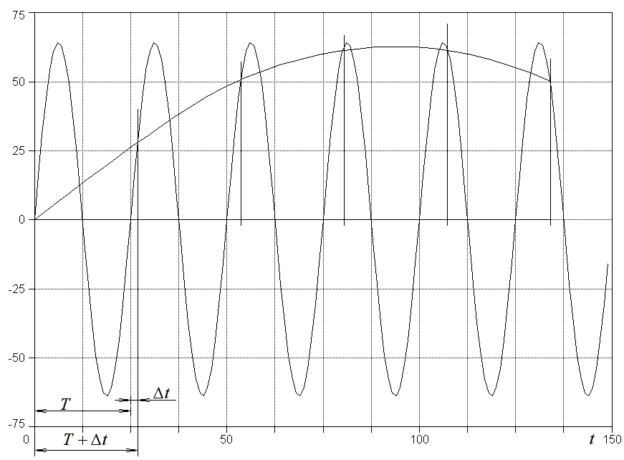

*Рис. 14.10. Иллюстрация к проблеме наложения («алиасинг», aliasing)*

Фундаментальным правилом в цифровой обработке сигналов является теорема Котельникова (упоминаемая также как теорема Найквиста-Шеннона). Она утверждает, что на каждый период исходного аналогового сигнала необходимо не менее двух цифровых отсчетов для его правильного восстановления.

Это правило показывает, что повышение частоты АЦП является одним из приоритетных направлений в цифровой обработке сигналов, которое влечет за собой и увеличение производительности вычислительных устройств, которые должны обрабатывать такой поток цифровых отсчетов.

Устройство для цифровой обработки сигналов может быть полезной составной частью вычислительной системы. Для моделирования цифровой обработки сигналов часто используют универсальные процессоры, однако на практике их работа будет сведена к постоянному повторению несложных действий. Если одновременно с цифровой обработкой непрерывного потока цифровых отсчетов процессор выполняет и другие операции, его отвлечение на посторонние действия приведет к тому, что часть цифровых отсчетов будет пропущена, и выходной сигнал окажется искаженным. Это не представляет существенной проблемы при исследовании алгоритмов или обработке заранее записанного сигнала, однако на практике при работе с радиосигналами, видеопотоком, потоками данных с высокоскоростных датчиков результат обработки может получить заметные искажения, если процессор периодически переходил от обработки сигнала к работе с другими подпрограммами.

Таким образом, сочетание универсального процессора и аппаратной подсистемы цифровой обработки сигналов может дать в результате систему, обеспечивающую лучшие метрологические характеристики и не подверженную эффекту внезапных искажений при отвлечении процессора от обработки сигнала (например, при активных действиях оператора системы). Пример архитектуры системы, содержащей управляющий процессор и аппаратный ускоритель цифровой обработки сигналов, показан на рис. 4.11.

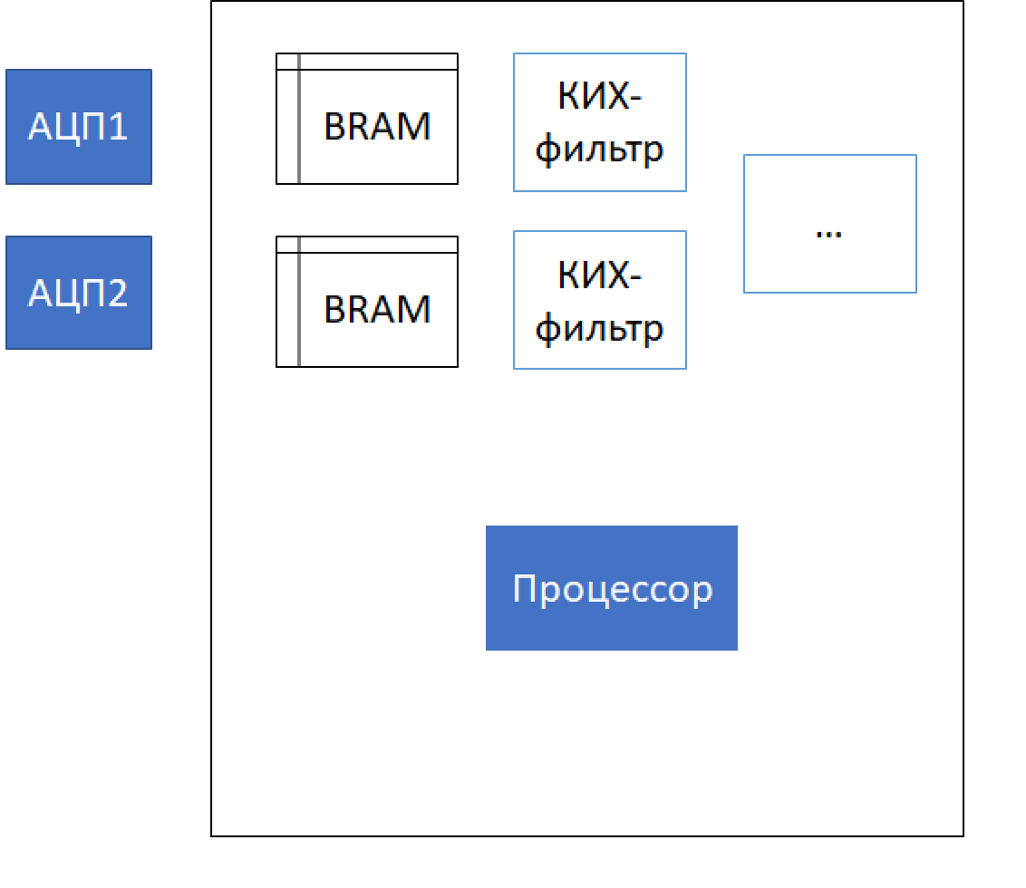

*Рис. 14.11. Архитектура вычислительной системы с применением управляющего процессора и аппаратного ускорителя цифровой обработки сигналов*

В настоящее время вопросы совместной работы универсальных процессоров и ускорителей цифровой обработки сигналов еще не получили окончательного решения. Исследования и практические проекты в этой сфере являются перспективными и представляют существенный интерес во многих областях техники, таких как измерительная техника, управление электромоторами, медицинские системы, беспроводная связь, обработка видео, нейросетевые ускорители и др.

14.4. ЦАП. Интерфейсы ЦАП. Сопряжение ЦАП с цифровыми системами.

Цифро-аналоговый преобразователь (ЦАП, также Digital-to-Analog Converter, DAC) преобразует цифровой код в пропорциональное ему аналоговое напряжение. Как и для АЦП, для этого требуется эталонный источник напряжения, относительно которого формируется выходное напряжение. Структурная схема одной из микросхем ЦАП показана на рис. 14.12.

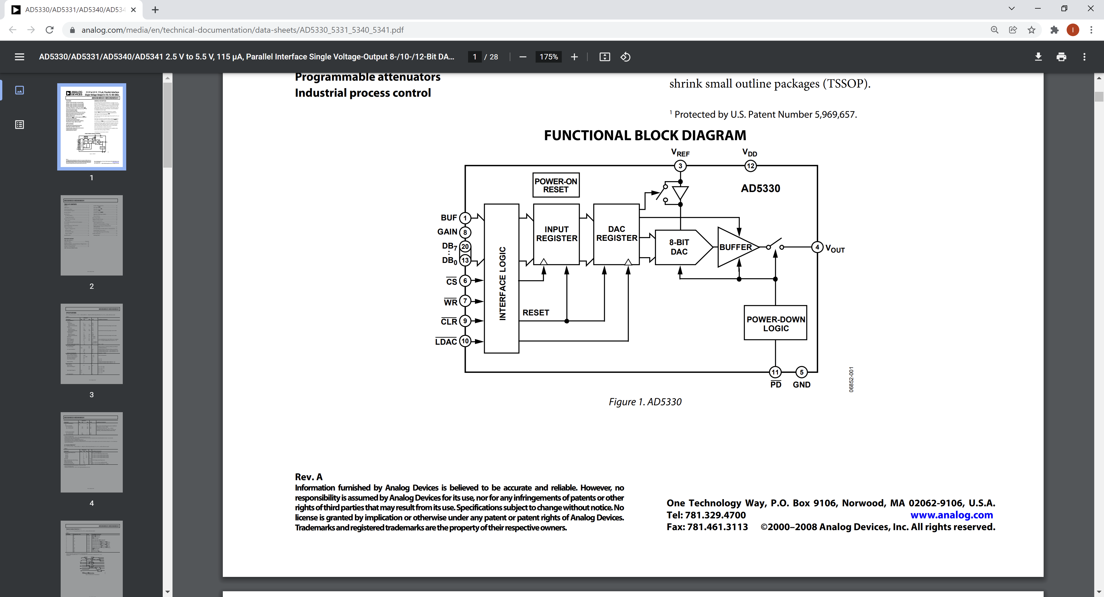

*Рис. 14.12. Структурная схема ЦАП с параллельным интерфейсом*

В целом, ЦАП имеют основные характеристики, схожие с АЦП. Основным параметром, определяющим погрешность формирования напряжения, является разрядность. Способность ЦАП быстро изменять выходное напряжение определяется временем цифро-аналогового преобразования, из которого может быть легко получена максимальная частота обновления цифрового кода.

Особенностью ЦАП является применение в них высокоточных резисторов, с помощью которых формируются доли эталонного напряжения. Эти резисторы обычно выполняются на базе угольного композита, который требует специальных технологических операций для реализации на полупроводниковом кристалле. Кроме этого, точное значение резистора обеспечивается путем его лазерной подгонки («тримминга»), что имеет определенный риск брака. Поэтому размещение ЦАП внутри цифровой микросхемы сопряжено с повышением вероятности брака, производится весьма редко, и характерно для отдельных серий микроконтроллеров.

Пример временных диаграмм записи данных в ЦАП показан на рис. 14.13.

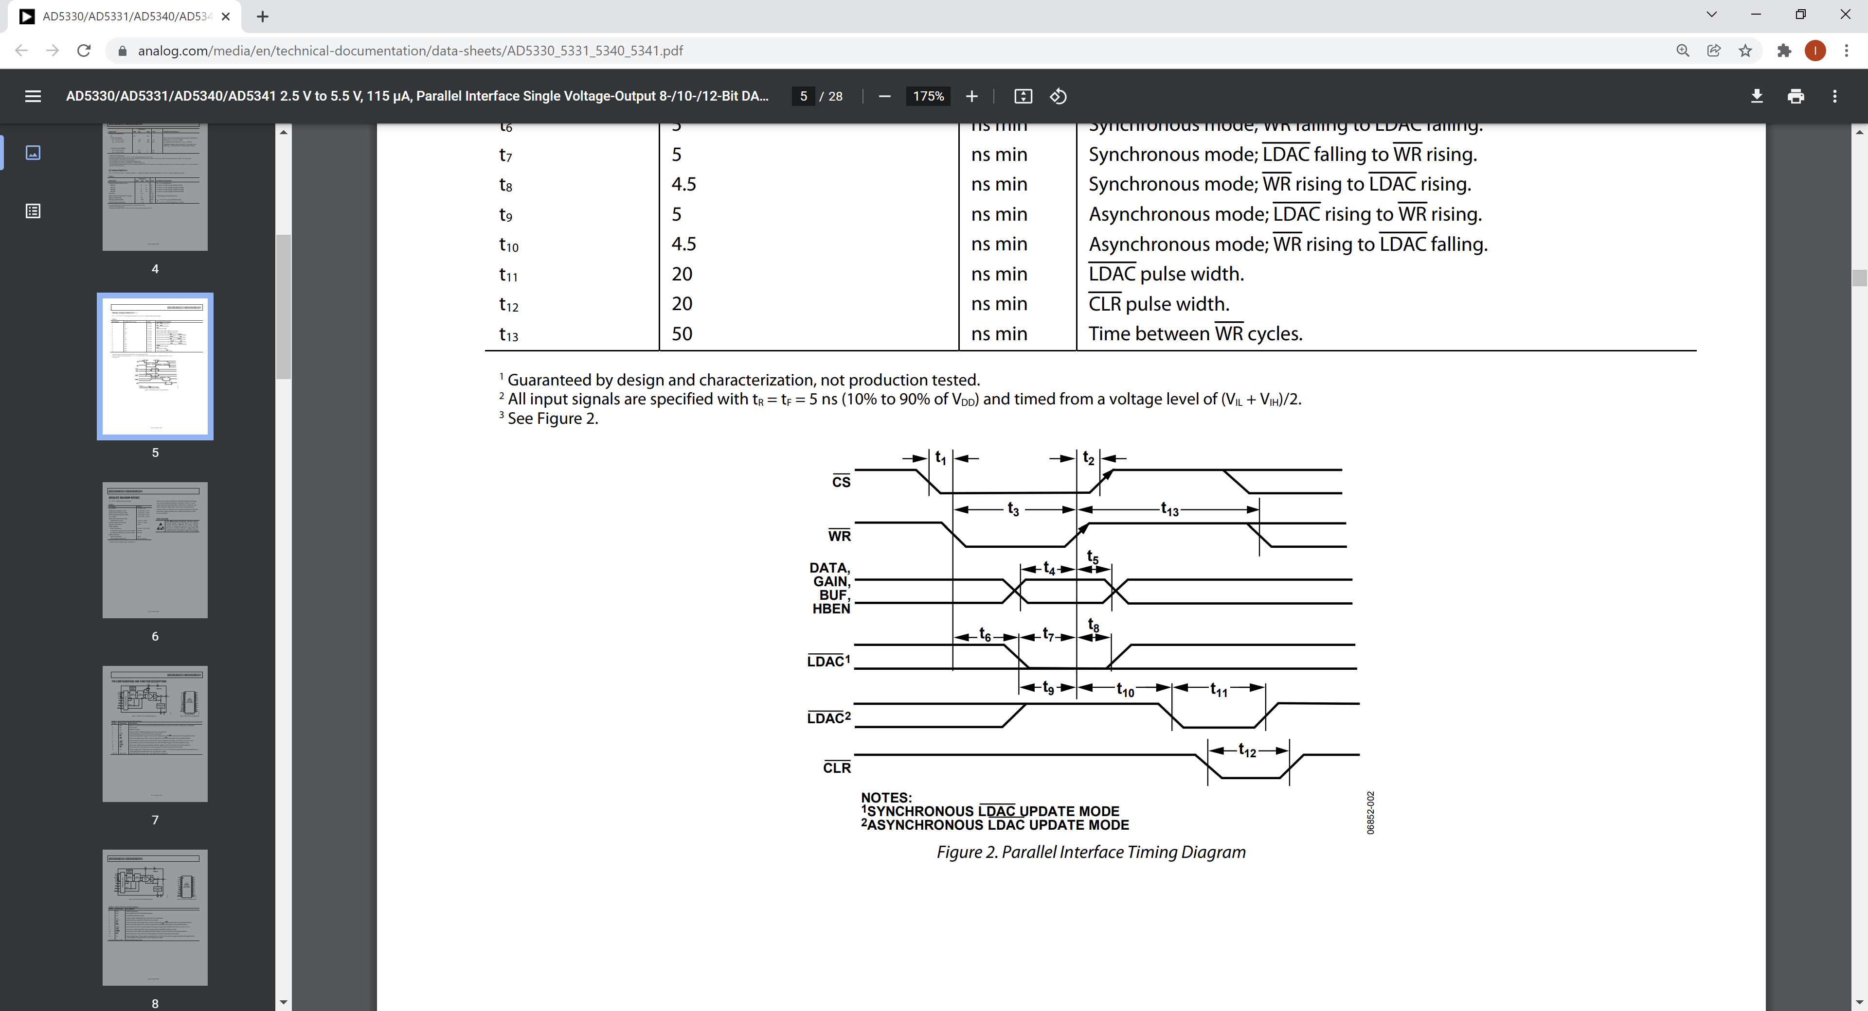

*Рис. 14.13. Временные диаграммы записи данных в ЦАП с параллельным интерфейсом*

В показанном примере микросхема ЦАП реализует интерфейс на базе сигналов CS и WR, где тактовый сигнал как таковой отсутствует. Так же, как и для АЦП, это не является общепринятым стандартом, и в микросхемах может быть использован как синхронный параллельный интерфейс, так и последовательный – SPI, I2C или модификация SPI без сигнала данных, возвращаемого микросхемой.

14.5. Управление силовыми устройствами с помощью ШИМ.

Сочетание АЦП и ЦАП (или ШИМ) дает возможность построить функционально завершенную схему автоматизированного регулятора. Подобные устройства являются предметом исследования теории систем автоматизированного управления. Они достаточно широко распространены в технике – например, адаптер для заряда смартфона представляет собой регулятор, поддерживающий на выходе напряжение 5 В независимо от протекающего тока. Это невозможно при использовании только пассивных компонентов – например, включение в цепь заряда последовательного резистора для снижения напряжения на нагрузке приведет к тому, что падение напряжения на этом резисторе будет прямо пропорционально протекающему через него току согласно закону Ома. Поэтому зарядное устройство содержит регулятор, сравнивающий выходное напряжение с эталонным значением 5 В (оно обеспечивается внутренним источником опорного напряжения) и изменяющего сопротивление регулирующего элемента в зависимости от этого значения.

Чтобы избежать непродуктивного рассеивания излишней энергии на регуляторе, часто используют управление с помощью широтно-импульсной модуляции. При этом регулируемой величиной может быть не только напряжение, но и ток, температура, скорость вращения электродвигателя и т.д. Структурная схема системы автоматизированного управления показана на рис. 14.14.

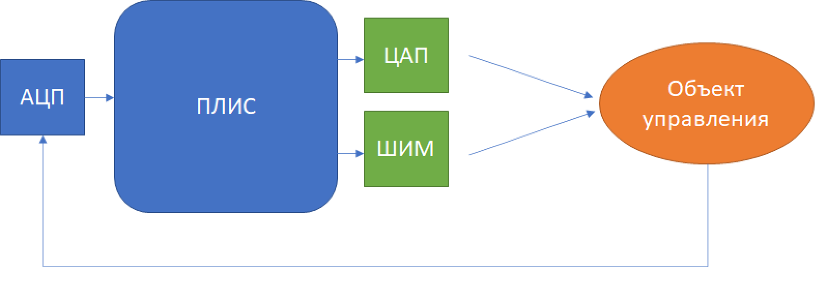

*Рис. 14.14. Структурная схема системы автоматизированного управления (стабилизации выбранного параметра объекта управления)*

В такой системе параметр, подлежащий регулированию, измеряется датчиком (*чувствительным элементом*, ЧЭ) и преобразуется в цифровой код с помощью АЦП. Цифровое вычислительное устройство определяет, какое воздействие необходимо подать на *исполнительный элемент* – нагреватель, электродвигатель, переключающий транзистор и т.д. Алгоритмы управления достаточно разнообразны, и, как упоминалось выше, являются предметом изучения теории систем автоматизированного управления.

14.6. Выводы по разделу

Для преобразования сигналов между аналоговым и цифровым представлением используются специальные микросхемы – аналого-цифровые (АЦП) и цифро-аналоговые (ЦАП) преобразователи. Они широко используются во встраиваемых устройствах, управляющих бытовыми приборами, устройствами связи, промышленными установками и т.д.

Основными характеристиками АЦП и ЦАП являются разрядность цифрового сигнала и максимальная частота преобразования.

Интерфейсы АЦП и ЦАП не имеют общепринятого стандарта и реализуются производителями микросхем в зависимости от частоты преобразования и назначения микросхемы.

АЦП являются важным элементом систем цифровой обработки сигналов. Теория цифровой обработки сигналов является отдельным большим направлением прикладной науки, а системы цифровой обработки сигналов представляют в настоящее время большой интерес в связи с высокими требованиями к производительности. Представляется перспективной разработка специализированных вычислительных систем, обеспечивающих высокую производительность при обработке потока данных от АЦП.

Дискретное представление цифровых сигналов неминуемо вносит погрешность в измеряемые величины, которые обычно являются аналоговыми. Разрядность АЦП и необходимая частота преобразования требуют отдельного исследования с применением средств математического моделирования.

Контрольные вопросы:

1. Какими параметрами можно описать аналого-цифровой преобразователь?

2. Почему некорректно рассуждение: «АЦП имеет 10 разрядов, т.е. способно представить 1024 выходных значения, поэтому его точность – 0,1%»?

3. Какие интерфейсы применяются для подключения АЦП?

4. Что утверждает теорема Котельникова? Является ли это условие достаточным для анализа сигнала любой формы?

5. Какими параметрами можно описать цифро-аналоговый преобразователь?